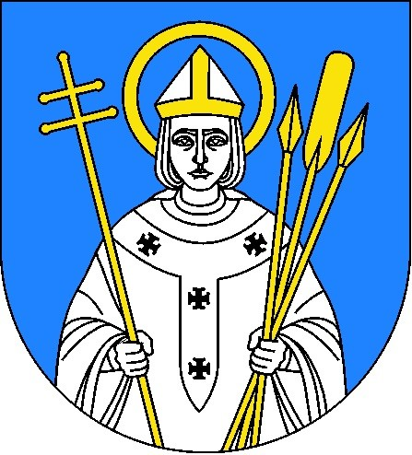

Ogłoszenie wyników naboru:
„Wspieranie szkolenia i organizacji rozgrywek ligowych
w zakresie piłki nożnej oraz tenisa stołowego w gminie Trzemeszno”

Na podstawie § 12 Zarządzenia nr 183.2019 Burmistrza Trzemeszna z dnia 2 grudnia 2019 roku w sprawie: ogłoszenia naboru wniosków o udzielenie dotacji celowej z budżetu gminy Trzemeszno na realizację projektów w ramach wspierania szkolenia i organizacji rozgrywek ligowych w zakresie piłki nożnej oraz tenisa stołowego w gminie Trzemeszno
Burmistrz Trzemeszna podaje do publicznej wiadomości, iż w ramach naboru
w zakresie: „Wspierania szkolenia i organizacji rozgrywek ligowych w zakresie piłki nożnej oraz tenisa stołowego w gminie Trzemeszno” zostały złożone następujące wnioski:
1) Międzyszkolny Klub Sportowy (4 wnioski):
a) „Szkolenie i organizacja rozgrywek ligowych drużyn piłki nożnej orlików w klubie MKS Trzemeszno”
(Kwota wnioskowana: 22985,00 zł ),
b) „Szkolenie i organizacja rozgrywek ligowych drużyn piłki nożnej młodzików w klubie MKS Trzemeszno”
(Kwota wnioskowana: 22.985,00 zł),
c) „Szkolenie i organizacja rozgrywek ligowych drużyn piłki nożnej trampkarzy w klubie MKS Trzemeszno
(Kwota wnioskowana: 20.185,00 zł),
d) „Szkolenie i organizacja rozgrywek ligowych drużyn piłki nożnej żaków w klubie MKS Trzemeszno”
(Kwota wnioskowana: 22.085,00 zł).
2) Trzemeszeńskie Towarzystwo Sportowe (1 wniosek):
a) „Szkolenie oraz udział w rozgrywkach tenisa stołowego II ligi kobiet. Szkolenie oraz udział
w rozgrywkach tenisa stołowego IV ligi mężczyzn. Szkolenie oraz udział w rozgrywkach tenisa stołowego V ligi mężczyzn” (Kwota wnioskowana: 17.500,00 zł .)
3) Trzemeszeński Ludowy Klub Sportowy „Zjednoczeni” (2 wnioski):
a) „Szkolenia i organizacja rozgrywek ligowych w zakresie piłki nożnej drużyny seniorów”
(Kwota wnioskowana: 125.000,00 zł ),
b) „Szkolenia i organizacja rozgrywek ligowych w zakresie piłki nożnej drużyny juniorów”
(Kwota wnioskowana: 25.000,00 zł ).

Komisja Opiniująca powołana przez Burmistrza Trzemeszna sprawdziła ww. oferty pod względem formalnym, merytorycznym oraz rachunkowym i dokonała ich zaopiniowania, przekazując pisemną opinię Burmistrzowi Trzemeszna. Wnioski złożone przez TLKS „Zjednoczeni” oraz MKS spełniły wszystkie warunki formalne, natomiast wniosek złożony przez TTS został odrzucony z przyczyn formalnych.

Kluby sportowe dotowane przez Gminę Trzemeszno w zakresie wspierania szkolenia
i organizacji rozgrywek ligowych w zakresie piłki nożnej:

1) TRZEMESZEŃSKI LUDOWY KLUB SPORTOWY „ZJEDNOCZENI”.

a) „Szkolenia i organizacja rozgrywek ligowych w zakresie piłki nożnej drużyny seniorów”.
Dotacja: 82.000,00 złotych,

b) „Szkolenia i organizacja rozgrywek ligowych w zakresie piłki nożnej drużyny juniorów”.
Dotacja: 12.000,00 złotych.

2) MIĘDZYSZKOLNY KLUB SPORTOWY

a) „Szkolenie i organizacja rozgrywek ligowych drużyn piłki nożnej orlików w klubie MKS Trzemeszno”
Dotacja: 12.000,00 złotych,
b) „Szkolenie i organizacja rozgrywek ligowych drużyn piłki nożnej młodzików w klubie MKS Trzemeszno”
Dotacja: 12.000,00 złotych,
c) „Szkolenie i organizacja rozgrywek ligowych drużyn piłki nożnej trampkarzy w klubie MKS Trzemeszno”
Dotacja: 10.000,00 złotych,
d) „Szkolenie i organizacja rozgrywek ligowych drużyn piłki nożnej żaków w klubie MKS Trzemeszno”
Dotacja: 12.000,00 złotych.

BURMISTRZ

/-/ Krzysztof Dereziński

Podanie do publicznej wiadomości:
1) wywieszenie na tablicy ogłoszeń: 17.01.2020 r.
2) zamieszczenie w Biuletynie Informacji Publicznej: 17.01.2020 r.
3) zamieszczenie na stronie www.trzemeszno.pl 17.01.2020 r.

